DIMENSÃO DE REPRESENTAÇÃO DESCRITIVA (RD)
Maria Cecília Eduardo
Acácio Telechi

A dimensão de Representação Descritiva (RD) é composta por duas variáveis: gênero (tratada de forma binária, considerando as categorias "masculino" e "feminino", conforme as informações disponíveis nas bases de dados utilizadas) e raça (também operacionalizada como variável binária de pessoas brancas e pessoas não brancas). Ambas as características são analisadas tanto no grupo de representantes quanto na população brasileira.
Os dados utilizados para o cálculo desta dimensão foram retirados do Repositório de dados do Tribunal Superior Eleitoral (TSE), no caso das informações referentes aos e às parlamentares, e do Instituto Brasileiro de Geografia e Estatística (IBGE), para os números que dizem respeito à população brasileira.
Na operacionalização das variáveis propusemos o cálculo de pesos individuais para corrigir amostras desequilibradas, garantindo que as proporções das categorias na amostra correspondam às proporções da população desejada. Adicionalmente, introduzimos um índice de ajuste que quantifica o grau de correção aplicada, indicando quão distante a amostra original estava da distribuição populacional almejada.

Cálculo dos Pesos Individuais
Dado um conjunto de indivíduos categorizados de acordo com múltiplas variáveis independentes, buscamos atribuir um peso wi para cada indivíduo i de forma que, ao ponderar a amostra, as proporções observadas se alinhem às proporções populacionais desejadas. O peso de um indivíduo é calculado como:
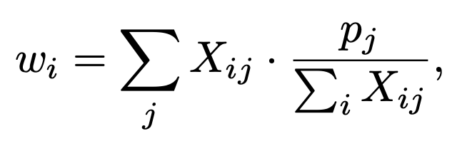
onde:
• Xij é um valor bin ́ario indicando se o indivíduo i pertence à categoria j;
• p_{j} é a proporção desejada da categoria j na população;
• Σi X_{ij} é o total de indivíduos na amostra pertencentes à categoria j.
Após esse cálculo, os pesos são normalizados para garantir que a soma dos pesos seja igual ao tamanho da amostra, preservando assim a contagem total de indivíduos:
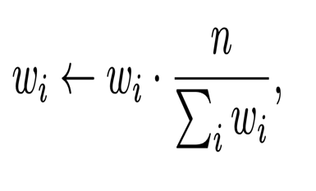
onde n é o número total de indivíduos na amostra.

Agregação e Índice de Ajuste
Para quantificar o ajuste aplicado à amostra, definimos um índice que mede o desvio médio absoluto dos pesos em relação ao valor original de 1. Esse índice é dado por:
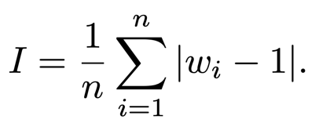
Esse índice assume valores entre 0 e um limite superior dependente do grau de desequilíbrio da amostra.
• Se I = 0, a amostra já reflete exatamente as proporções populacionais e nenhum ajuste foi necessário.
• Quanto maior o valor de I, maior a diferença média dos pesos individuais em relação ao valor original de 1, indicando que a amostra exigiu ajustes mais significativos para refletir a população desejada.
Esse índice é útil para comparar diferentes amostras e avaliar a necessidade de ponderação em cada caso.

